INSTITUTO FEDERAL DE SANTA CATARINA

RENALDO STAMMERJOHANN

SISTEMA WEB PARA GERENCIAMENTO DE BOMBAS DE COMBUSTÍVEIS.

JARAGUÁ DO SUL
2021
RENALDO STAMMERJOHANN

SISTEMA WEB PARA GERENCIAMENTO DE BOMBAS DE COMBUSTÍVEIS

Projeto Integrador apresentado ao Curso Técnico Concomitante em Desenvolvimento de Sistemas do Campus Jaraguá do Sul – Rau do Instituto Federal de Santa Catarina como requisito para aprovação na unidade curricular Projeto Integrador I.

Orientador (a): Marina Carradore Sérgio

JARAGUÁ DO SUL
2021
RESUMO

A gestão de estoques apropriada é de suma importância, visto que envolve a definição do tipo de estoque a ser utilizado, as metodologias de organização e a realização de inventário. Assim, a gestão de estoque objetiva alcançar o equilíbrio entre compras, armazenamento e entrega ao cliente. A tecnologia da informação tem desempenhado um papel fundamental para uma adequada gestão de estoques. A usabilidade, quando bem aplicada, aumenta a produtividade dos usuários, contudo, sua ausência aumenta a ocorrência de erros e a insatisfação. Neste sentido, o setor de postos de combustíveis vem buscando se automatizar. O objetivo deste trabalho é desenvolver um sistema web de controle de estoque para o gerenciamento de bombas de combustíveis. Para tanto, realizou-se uma pesquisa bibliográfica sobre sistemas de controle de estoque para postos de combustíveis. A demonstração de viabilidade é realizada através da construção de um protótipo. Como principal resultado do trabalho menciona-se o desenvolvimento de um protótipo voltado à gestão de estoques de postos de combustíveis.

Palavras-Chave: Postos combustíveis. Sistemas Web. Controle de bombas. Controle de estoque.

LISTA DE FIGURAS

Figura 1 - Sistema Cigam® 17
Figura 2 - Sistema PETROS® 18
Figura 3 – Sistema Linx® 19
Figura 4 – Diagrama de Classe 29
Figura 5 – Modelo lógico 30
Figura 6 – Protótipo tela cadastro clientes. 31

LISTAS DE QUADROS

Quadro 1 - Comparativo entre os trabalhos correlatos e o sistema proposto 19
Quadro 2 - Requisitos funcionais 24
Quadro 3 – Requisitos não funcionais 24
Quadro 4 - Realizar login (CSU1) 25
Quadro 5 - Gerenciar funcionário (CSU2) 26
Quadro 6 - Emitir relatórios gerenciais (CSU3) 26
Quadro 7 - Cadastrar produtos (CSU4) 26
Quadro 8 - Cadastrar clientes (CSU5) 27
Quadro 9 - Cadastrar fornecedores (CSU6) 27
Quadro 10 - Realizar venda (CSU7) 28
Quadro 11 - Gerenciar tanques (CSU8) 28
Quadro 12 - Gerenciar bombas (CSU9) 28

LISTA DE ABREVIATURAS E SIGLAS

ABNT – Associação Brasileira de Normas Técnicas
CSS – Cascading Style Sheets
GUI – Graphical User Interface
HTML - Hiper-Text Markup Language
HTTP - Hyper-Text Transfer Protocol
IFSC – Instituto Federal de Santa Catarina
MySQL – Structured Query Language
PHP – Hypertext Preprocessor
SSL - Security Socket Layer
TI – Tecnologia da Informação
UML – Unified Modeling Language
WWW – World Wide Web

SUMÁRIO

Índice
1 INTRODUÇÃO 8
1.1 OBJETIVOS 9
1.1.1 Objetivo Geral 9
1.1.2 Objetivos Específicos 9
1.2 JUSTIFICATIVA 9
2.1 POSTOS DE COMBUSTÍVEIS 11
2.1.1 Bombas de Combustíveis 12
2.2 SISTEMAS AUTOMATIZADOS 12
2.2.1 Sistemas Web 13
2.3 GERENCIAMENTO DE ESTOQUES 13
3.1 SISTEMA CIGAM® 15
3.2 SISTEMA PETROS® 16
3.3 SISTEMA LINX POSTOS® 17
4.1 DESCRIÇÃO DA SOLUÇÃO PROPOSTA 19
4.2 MATERIAIS 19
4.2.1 Back-end 19
4.2.1.1 Banco de Dados 20
4.2.1.1.1 MySQL 20
4.2.1.2 PHP 20
4.2.2 Front-end 21
4.2.2.1 HTML 21
4.2.2.2 CSS 21
4.2.2.3 JavaScript 22
4.3 MÉTODOS 22
4.3.1 Requisitos funcionais e não-funcionais 22
4.3.2 Diagrama de caso de uso 23
4.3.2.1 Especificação dos Casos de Uso 24
4.3.3 Diagrama de classe 29
4.3.4 Diagrama de banco de dados 29
4.4 PROTOTIPAGEM 30
4.5 VALIDAÇÃO 31
5.1 LIMITAÇÕES 32
REFERÊNCIAS 33

1 INTRODUÇÃO

Em ascensão no mercado Brasileiro, os postos de combustíveis fazem parte da vida cotidiana dos cidadãos. Há um século, os meios de transporte individuais eram raros para a maioria da população. Em especial, os meios de locomoção a base de combustíveis derivados do petróleo.
Contudo, nas últimas décadas, com a revolução industrial, surgiram vários veículos a base de gasolina, álcool e também a óleo diesel. Uma das empresas pioneiras a trazer este tipo de atividade para o Brasil, foi a empresa Texaco no ano de 1915. Ela se tornou a primeira a instalar tanques, bombas e equipamentos de lubrificação nas montadoras brasileiras (TEXACO, 2020).
Cabe destacar que a comercialização de combustíveis é desenvolvida na maioria dos municípios brasileiros. Em 2019, segundo dados da Agência Nacional de Petróleo (ANP) foram contabilizados 42.900 postos de revenda de combustíveis em operação no país (ANP, 2020).
Com o grande desenvolvimento do setor de postos de combustíveis, e a demanda diária por esse tipo de comércio, em toda a sociedade moderna, a gestão do estoque do abastecimento das bombas de combustíveis é peça fundamental para o sucesso dos postos de combustíveis. Uma gestão eficiente evita desperdícios e otimiza o uso dos recursos materiais e financeiros.
Além disso, tendo em vista o caráter estratégico e a influência das bombas de combustíveis sobre o funcionamento dos postos, tem-se que a agilidade no atendimento corretivo desses equipamentos também refere-se a um dos grandes desafios enfrentados pelo varejo de combustíveis (SELLITTO et al., 2015).
Este setor representa o quarto maior mercado brasileiro do mundo, com grande dispersão geográfica, logística complexa, locais de difícil acesso, mais de 40.000 postos de combustíveis, 180 Distribuidoras (sendo a grande maioria de distribuidoras regionais), empregando em toda cadeia aproximadamente meio milhão de pessoas e movimentando anualmente cifras superiores a R$ 400 bilhões (ANDRADE NETO, 2017, p. 4).
Tendo em vista sua importância, propõe-se o desenvolvimento de um sistema web capaz de controlar o estoque de bombas de combustíveis. Um diferencial será o acompanhamento via web, onde será possível verificar a quantidade de estoque ainda presente e também suas vendas como um todo. Proporcionando maior comodidade aos interessados.
O trabalho está dividido da seguinte maneira: o capítulo 1 apresenta a introdução; o capítulo 2 o referencial teórico, com os principais temas relacionados ao trabalho proposto; no capítulo 3 são apresentados os trabalhos correlatos, no capítulo 4 os materiais e métodos de pesquisa utilizados para a realização deste trabalho; no capítulo 5 os resultados obtidos; e, por fim, a conclusão e as referências bibliográficas.

1.1 OBJETIVOS

Nas próximas seções serão descritos os objetivos geral e específicos deste trabalho.

1.1.1 Objetivo Geral

O objetivo geral deste trabalho será desenvolver um sistema web de controle de estoque para o gerenciamento de bombas de combustíveis.

1.1.2 Objetivos Específicos

- Controlar fluxos diários de compras e vendas de combustíveis;
- Gerenciar o abastecimento das bombas de combustíveis e estoques;
- Emitir relatórios gerenciais.

1.2 JUSTIFICATIVA

O setor de combustíveis no Brasil representa o quarto maior mercado do mundo (ANP, 2020). Diante o caráter estratégico e a influência das bombas de combustíveis sobre o funcionamento dos postos, bem como a agilidade na reparação desses equipamentos quando necessária, torna-se de suma importância o desenvolvimento de um sistema com foco na gestão das bombas de combustíveis.
O presente projeto possui como foco, postos de combustíveis que tem dificuldade de gerenciar seus equipamentos. Com base nas informações levantadas, foram identificadas as principais necessidades sobre as quais será desenvolvido o sistema proposto, de modo a facilitar o uso e disponibilizá-lo a um custo acessível.
Há no mercado alguns softwares similares, porém o sistema que pretende-se projetar e desenvolver, foi batizado de "Controll", ao qual possui como intuito abordar de forma dinâmica e web o gerenciamento das bombas.

2 FUNDAMENTAÇÃO TEÓRICA

A fundamentação teórica possui como objetivo o embasamento científico no estudo proposto. O capítulo apresenta a teoria do tema abordado. Entre os elementos podem-se destacar os seguintes: postos de combustíveis, sistemas automatizados e gerenciamento de estoques.

2.1 POSTOS DE COMBUSTÍVEIS

Segundo Santos (2005), os postos de combustíveis podem ser constituídos dos seguintes componentes: unidade de abastecimento de veículos (bomba de abastecimento); tanques de combustíveis (aéreos ou subterrâneos); pontos de descarga de combustíveis, onde os veículos de transporte descarregam o combustível no empreendimento; tanque de recolhimento e guarda de óleo lubrificante usado; tubulações que comunicam o ponto de descarga com o reservatório e o mesmo com as bombas de abastecimento; edificações onde se localizam geralmente o escritório, loja de conveniência, sanitários, entre outros; sistema de drenagem oleosas e pluviais; equipamentos de proteção e controle de derrames, transbordamentos e vazamentos de combustíveis; e equipamentos de segurança quanto a incêndios e explosões.
O comércio varejista de combustíveis pode ser considerado altamente fragmentado. Conforme citado anteriormente, em 2019, segundo dados da Agência Nacional de Petróleo (ANP) foram contabilizados 42.900 postos de revenda de combustíveis em operação no Brasil (ANP, 2020).
No país podem ser encontradas duas modalidades de postos de revendas, sendo os postos revendedores bandeirados e os postos de bandeira branca. A principal diferença entre as duas modalidades é que os postos que possuem bandeira branca não são filiados a nenhuma marca internacional ou nacional de venda de combustíveis como: Shell®, Esso®, Petrobrás®, Ipiranga®, Ale®.
Cabe destacar ainda, um dos pontos importantes envolvendo a indústria do petróleo, o primeiro marco a Emenda Constitucional n° 09 de 1995, dando início à flexibilização do setor, isto é, terminando com a exploração monopolística do petróleo. Seguidamente, houve uma abertura com a Lei n° 9.478/97, a qual criou a Agência Nacional do Petróleo, Gás Natural e Biocombustíveis (ANP), órgão regulador das atividades da indústria, compreendendo os setores do petróleo e gás natural. Segundo o site institucional:
A Agência Nacional do Petróleo, Gás Natural e Biocombustíveis é o órgão federal responsável pela regulação das indústrias de petróleo e gás natural e de biocombustíveis no Brasil. Vinculada ao Ministério de Minas e Energia, é uma autarquia federal especial que executa a política nacional para o setor, com foco na garantia do abastecimento de combustíveis e na defesa dos interesses dos consumidores (ANP, 2020).
Assim sendo, os postos de combustíveis passam por uma regulamentação pelo órgão Federal, para poderem exercer suas atividades de revenda de combustíveis.

2.1.1 Bombas de Combustíveis

As unidades de abastecimento comumente chamadas de bombas abastecedoras são os equipamentos responsáveis pelo abastecimento dos veículos, no qual indicam o volume, o preço unitário e o valor a ser pago (ABNT, 2019).
Quanto ao seu funcionamento da bomba Rodriguez (2017) destaca que:
Por dentro da carenagem estão os marcadores eletrônicos e uma bomba de sucção movida por um motor elétrico blindado, à prova de explosão. Quando o frentista aperta o gatilho no bico de abastecimento, o motor começa a funcionar e suga o combustível. Sensores eletrônicos enviam as informações para os mostradores. Sob a bomba existe uma caixa de proteção, onde é feita a manutenção das conexões ligadas à tubulação que traz o combustível do reservatório.
Estas unidades devem possuir ainda dispositivos a serem instalados junto às bombas, como válvulas de retenção, válvulas de segurança contra colisões e câmaras de contenção de vazamento. Todos esses dispositivos garantem a segurança na operação (ABNT, 2019).

2.2 SISTEMAS AUTOMATIZADOS

Em um mundo mutável e competitivo com uma economia sem fronteiras, as organizações precisam preparar-se continuamente para enfrentar desafios relacionados à inovação e concorrência (CHIAVENATO, 2010). Neste sentido, o avanço tecnológico pode se tornar um grande aliado neste processo.
Segundo Romano (2002), para os ocidentais o conceito de evolução da humanidade está ligado ao estágio de desenvolvimento tecnológico obtido com o passar do tempo, através de aperfeiçoamento, criando a motivação para se criar máquinas que substituam os homens na realização de tarefas.
Os benefícios da automação são visíveis e capazes de aumentar a eficiência, segurança, e a produção, bem como contribuir com a redução de custos (LIMA; SILVEIRA, 2003).
Silva (2007) salienta que em vários casos os sistemas automatizados são considerados complexos, contudo ao realizar-se uma análise desses sistemas, pode-se perceber que ambos possuem características em comum, independente do seu grau de complexidade.

2.2.1 Sistemas Web

Um sistema web pode ser caracterizado como um software hospedado em um servidor web, onde o usuário cadastrado, pode acessar através de um navegador. Estes sistemas permitem interatividade sem a instalação de programas. Outra forma de utilização é através de aplicativos desenvolvidos utilizando tecnologias web como: HTML®, JavaScript® e CSS®.
Esta arquitetura distribuída da web possui os mesmos benefícios das aplicações em rede como, por exemplo, os baixos custos de manutenção, a descentralização e o compartilhamento de recursos (LINAJE; PRECIADO; SÁNCHEZ-FIGUEROA, 2007).
Segundo Comai e Carughi (2007), uma aplicação web tradicional dinâmica é descrita por meio de sua estrutura e comportamento. Sendo que comportamento determina o modelo de dados que especifica o conteúdo dos objetos da aplicação. Já a estrutura determina o modelo de interface (também denominado como modelo de hipertexto) que descreve o front-end da aplicação para a interação com o usuário. O modelo de interface determinará o conteúdo das páginas e o mecanismo que suporta a navegação e a interação com o usuário.

2.3 GERENCIAMENTO DE ESTOQUES

Segundo o autor Moreira (1993, p. 463), o conceito de estoque pode ser definido como:
[...] quaisquer quantidades de bens físicos que sejam conservados, de forma improdutiva, por algum intervalo de tempo; constituem estoques tanto os produtos acabados que aguardam venda ou despacho, como matérias-primas e componentes que aguardam utilização na produção.
Para Ballou (2006), uma única empresa, em geral, não possui condições de controlar integralmente o canal de fluxo relacionado à matéria-prima até os pontos de consumo. Neste sentido, o autor destaca o surgimento da logística empresarial, que passou a ser chamada de gerenciamento da cadeia de suprimentos, redes de valor, corrente de valor e logística enxuta.
Ainda segundo o autor, as atividades a serem gerenciadas que compõem a logística empresarial variam de acordo com a empresa, e podem depender de fatores como a estrutura organizacional, as diferentes conceituações dos respectivos gerentes sobre o que constitui a cadeia de suprimentos do negócio e a importância das atividades específicas para as suas operações.
Garcia et. al (2006) enfatiza a importância do gerenciamento de estoque e sua complexidade, mas destaca que a gestão de estoques ainda é negligenciada pelas empresas, sendo até classificada como uma questão não estratégica e restringida à tomada de decisões em níveis organizacionais mais baixos. Entretanto, ainda segundo o autor, outras empresas já perceberam como a gestão de estoques pode trazer vantagens competitivas.
Juntamente ao transporte e a armazenagem, a gestão de estoques é uma peça fundamental na logística integrada. A gestão de estoque eficaz possibilita, com o mínimo custo logístico total, o nível de serviço desejado.

3 TRABALHOS RELACIONADOS

Diversos sistemas de postos de combustíveis vêm sendo desenvolvidos nas últimas décadas. Pois, sua utilidade é fundamental para o controle de estoques, e também para o cálculo informatizado de vendas das bombas nos estabelecimentos. Dentre os sistemas existentes no mercado, pode-se destacar:

3.1 SISTEMA CIGAM®

O sistema Cigam® tem como característica, a implementação por etapas, o que facilita a nova rotina da empresa. Este sistema cria uma visão completa da empresa em um único ambiente. Trazendo inúmeros benefícios aos seus clientes, como por exemplo, centro de serviços compartilhados; solução comprovada de aumento da eficiência operacional com a redução dos custos; versão mobile (Integração com dispositivos móveis) e interface intuitiva, fácil e simples.
Outra característica do sistema Cigam® é a flexibilidade para administrar mudanças, tanto esperadas, como inesperadas no processo de negócio. Oferecendo assim, mais e melhores benefícios para a sua adequada gestão. Também pode-se acrescentar o chamado BI, que gera gráficos e indicadores em uma única ferramenta de negócio. A Figura 1 apresenta a interface do sistema.

Figura 1 - Sistema Cigam®

Fonte: Cigam® (2021)

3.2 SISTEMA PETROS®

O sistema Petros® tem como característica o disparo de e-mails automatizados, a geração de livros de movimentação de combustíveis, além de poder centralizar as filiais de uma rede de postos de combustíveis. Seus diferenciais são:
- Maior agilidade, impactando positivamente na competitividade;
- Aumento expressivo de produtividade na pista de abastecimento;
- Solução de problemas previstos, bem como soluções encontradas com maior rapidez;
Outra característica do sistema é que ele permite aumentar o ticket médio, por meio da fidelização de clientes e também com a implantação de convênios empresariais. A Figura 2 apresenta a interface do sistema.

Figura 2 - Sistema PETROS®

Fonte: Petros® (2021)

3.3 SISTEMA LINX POSTOS®

O sistema Linx Postos® atende desde o escritório ao frentista, pois possui recursos intuitivos. Sendo um sistema para pequenas e grandes redes de postos de combustíveis. Esse sistema traz um grande diferencial, pois o cliente não precisa sair do automóvel para ir até o caixa do posto. Podendo realizar o pagamento do combustível de dentro do seu veículo.
O sistema atende as seguintes necessidades dos postos:
            - Pequena rede ou proprietário individual, onde os processos são automatizados e simplificam a operação;
            - Posto embandeirado, onde são homologados as principais distribuidoras do país;
            - Grandes redes de postos, com um ERP robusto e capaz de gerenciar toda a sua área corporativa.
A Figura 3 apresenta a interface do sistema.

Figura 3 – Sistema Linx®

Fonte: Linx® (2021)

O Quadro 1 apresenta um comparativo entre os sistemas apresentados e o sistema proposto. O objetivo é verificar se os mesmos possuem as principais funcionalidades.
Quadro 1 - Comparativo entre os trabalhos correlatos e o sistema proposto
Característica | Cigam®(2021) | Petros (2021) | Linx (2021) | Sistema proposto
Cadastro de vendas | Sim | Sim | Sim | Sim
Cadastro de compras | Sim | Sim | Sim | Sim
Cadastro de produtos | Sim | Sim | Sim | Sim
Cadastro de clientes | Não identificado | Sim | Não identificado | Sim
Pagamentos | Sim | Sim | Sim | Não
Nota fiscal | Sim | Sim | Sim | Não
Relatórios | Sim | Sim | Sim | Sim
Software proprietário | Sim | Sim | Sim | Não
Software sendo comercializado | Sim | Sim | Sim | Não
Fonte: Autor (2021)
Observou-se que os sistemas apresentados são proprietários e não permitem um período de teste gratuito de 30 dias. O que impossibilitou o acesso à interface dos sistemas. O diferencial do sistema proposto é ofertar um software gratuito e personalizado, atendendo aos principais objetivos do controle de estoque de bombas de combustíveis.

4 MATERIAIS E MÉTODOS

Neste capítulo será proposta toda a análise do sistema, propriamente dita, sendo uma parte fundamental para o desenvolvimento do mesmo.

4.1 DESCRIÇÃO DA SOLUÇÃO PROPOSTA

A proposta é construir um sistema para o controle de estoque para gerenciamento de bombas de combustíveis, possibilitando ao gestor o controle da quantidade de litros vendidos por dia, a verificação da quantidade de estoque disponível e o relatório diário de entradas e saídas.

4.2 MATERIAIS

Nesta seção será especificada a relação de tecnologias essenciais para o desenvolvimento deste sistema. Juntamente serão apresentados os diagramas necessários para o desenvolvimento.
A seção dos materiais divide-se em duas partes, sendo a primeira sobre back-end e front-end.

4.2.1 Back-end

Segundo Forouzan (2008, p. 852): “As linguagens do lado servidor são aquelas que a aplicação rodam diretamente no servidor, ou seja, seu navegador não entende e o servidor o transcreve aquilo de forma que seu navegador compreenderá”.
O termo Back-end também é conhecido como a arquitetura do servidor. Representando assim a etapa final do processo, na Web, conhecido por compor as funcionalidades internas do servidor. Essencialmente é composto pela aplicação e o banco de dados. Na aplicação ocorre a programação do código para ser executado. No banco de dados são armazenados os dados, que serão utilizados na aplicação.

4.2.1.1 Banco de Dados

Segundo Feitosa (2013, p.14) o banco de dados se refere a um “conjunto de dados inter relacionados, organizados de forma a permitir que sistemas de aplicação armazenem novos dados, encontrem dados armazenados, alterem seu conteúdo e excluam dados indesejáveis”. Um banco de dados pode ser utilizado de diversas formas, e em diversos lugares, de acordo com Silberschatz, Sudarshan e Korth (2016), sendo amplamente utilizados.
Para Date (2004) o banco de dados pode ser definido como um sistema computadorizado de manutenção de registros, dados. Sua funcionalidade é armazenar dados de forma que os usuários busquem e atualizem esses dados. Esses dados quando processados geram informações.

4.2.1.1.1 MySQL

Segundo Milani (2007, p.22) o MySQL é “um servidor e gerenciador de banco de dados (SGBD) relacional, de licença dupla (sendo uma delas de software livre), projetado inicialmente para trabalhar com aplicações de pequeno e médio portes”. Apesar do MySQL ser de código aberto, ele possui todas as características de um banco de dados necessárias para um ótimo funcionamento.
Esta linguagem começou a ser desenvolvida por volta dos anos 70, nos laboratórios da IBM. A linguagem SQL é um grande padrão de banco de dados, isto é, não serve só para o banco Oracle. Pode ser utilizada em vários bancos.

4.2.1.2 PHP

Conforme Converse e Park (2003, p.27) “O PHP é uma linguagem para a criação de scripts para a Web do lado servidor embutidos em HTML, cujo código fonte é aberto, e que é compatível com os mais importantes servidores Web”.
O PHP é uma ferramenta que pode ser utilizada tanto incorporada com o HTML quanto sozinha. Possibilitando a mudança dos conteúdos do site de forma automática. Segundo Bento (2014) o “PHP é uma ferramenta que possibilita o pré-processamento de páginas HTML. Dessa forma, PHP consegue alterar o conteúdo de uma página, antes de enviá-la para o navegador”. Imagine um site que contenha mais de mil páginas de notícias, fazer a modificação manual dessas notícias é algo inviável, trabalhoso, e demorado. O PHP possibilita a modificação de forma automática destas páginas. Além de tudo o PHP é extremamente Versátil conforme Niederauer (2011, p.26) “Podemos executar o PHP no Linux, no Unix ou no Windows”.

4.2.2 Front-end

Segundo Miletto e Bertagnolli (2014 p. 96) na parte de Front-end: “O navegador trabalha de certa forma como uma aplicação que interpreta os códigos e os reproduz para o usuário. A aplicação roda diretamente no seu computador”.
Neste sentido, a arquitetura do cliente é conhecida como front-end. Onde o usuário acessará os recursos ou serviços disponíveis no servidor.

4.2.2.1 HTML

De acordo com Silva (2015, p.19) “HTML é a sigla em inglês para HyperText Markup Language, que, em português, significa linguagem para marcação de hipertexto”. O HTML é a linguagem base na internet, ela é feita através de hipertextos.
De acordo com Silva (2008, p.26) “podemos resumir hipertexto como todo o conteúdo inserido em um documento para a web e que tem como principal característica a possibilidade de se interligar a outros documentos da web.”

4.2.2.2 CSS

Segundo a definição de Scheidt (2015) “CSS ou Cascading style sheet é uma linguagem voltada para a criação de folhas de estilos em páginas Web”. Todo site desenvolvido atualmente precisa de um conjunto de regras para definir sua aparência, as folhas de estilo fazem exatamente isso.
Murphy et. al (2012) corroboram, e afirmam que CSS é a linguagem de estilização que complementa o HTML. Ela serve para definir cores, alinhamentos, backgrounds, etc. Sua maior finalidade, é separar o estilo da página, de seu conteúdo, deixando assim, o código mais limpo e facilitando a sua manutenção e escrita (MURPHY et al., 2012).

4.2.2.3 JavaScript

Como menciona Silva (2010, p.23) a linguagem “JavaScript foi criada pela Netscape em parceria com a Sun Microsystems, com a finalidade de fornecer um meio de adicionar interatividade a uma página web”. Possibilitando adicionar interações dinâmicas em sites.
Grande parte dos sites atualmente utilizam esta tecnologia. Segundo Flanagan (2011) “A ampla maioria dos sites modernos usa JavaScript e todos os navegadores modernos – em computadores de mesa, consoles de jogos, tablets e smartphones incluem interpretadores JavaScript”.
Ainda conforme Silva (2010, p.23) “JavaScript é uma linguagem desenvolvida para rodar no lado do cliente, isto é, a interpretação e o funcionamento da linguagem dependem de funcionalidades hospedadas no navegador do usuário”.

4.3 MÉTODOS

Nesta seção será apresentada a documentação. Também serão apresentados todos os diagramas necessários ao seu desenvolvimento.

4.3.1 Requisitos funcionais e não-funcionais

Os requisitos funcionais, listados no Quadro 2, são exigências para o sistema, ou seja, tudo aquilo que os usuários vão necessitar de fato no sistema. Já os requisitos não-funcionais são especificações mais técnicas do sistema, relacionadas ao uso da aplicação em termos de desempenho, usabilidade, confiabilidade, segurança, disponibilidade, manutenção e tecnologias envolvidas.

Quadro 2 - Requisitos funcionais
ID | Requisitos Funcionais
RF1 | O sistema deverá permitir realizar login
RF2 | O sistema deverá permitir gerenciar funcionário
RF3 | O sistema deverá permitir emitir relatórios gerenciais
RF4 | O sistema deverá permitir cadastrar produtos
RF5 | O sistema deverá permitir cadastrar clientes
RF6 | O sistema deverá permitir cadastrar fornecedores
RF7 | O sistema deverá permitir realizar venda
RF8 | O sistema deverá permitir gerenciar tanques
RF9 | O sistema deverá permitir gerenciar bombas
RF10 | O sistema deverá permitir realizar compra
Fonte: Autor

Os requisitos não funcionais são apresentados no Quadro 3.

Quadro 3 – Requisitos não funcionais
Requisitos não-funcionais
RNF1 | Deverá ser utilizado o banco de dados MySQL.
RNF2 | Deverá ser desenvolvimento utilizando a linguagem PHP.
RNF3 | Poderá ser executado no navegador Chrome.
Fonte: Autor.

4.3.2 Diagrama de caso de uso

O diagrama de caso de uso é responsável por descrever as funcionalidades do sistema, bem como os atores presentes. A Figura 4 apresenta o diagrama.

Figura 4 - Diagrama de caso de uso
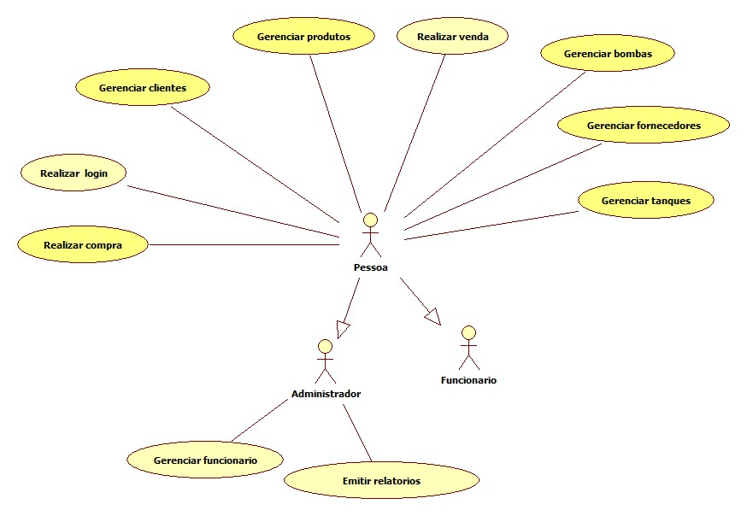
Fonte: Autor.

4.3.2.1 Especificação dos Casos de Uso

Nesta seção será realizada a especificação dos casos de uso.
Quadro 4 - Realizar login (CSU1)
Realizar login (CSU1)
Sumário: O administrador ou funcionário cadastram seus dados para poderem efetuar login no sistema.

Ator primário: Administrador.

Ator secundário: Funcionário.

Pré-condições: Administrador ou funcionário cadastrados no sistema;

Fluxo principal:
- O Sistema abre uma janela modal solicitando login e senha.
- O sistema verifica os dados no banco de dados.

Pós-condições: O administrador ou funcionário estará logado no sistema.

Prioridade: [ x ] Alta [ ] Média [ ] Baixa
Fonte: Autor.

Quadro 5 - Gerenciar funcionário (CSU2)
Gerenciar funcionário (CSU2)
Sumário: O administrador gerencia o funcionário no sistema.

Ator primário: Administrador

Ator secundário: não há

Pré-condições: O administrador deve estar logado no sistema.

Fluxo principal:
- O administrador abre uma tela de gerenciamento de funcionários.
- O administrador registra o funcionário no sistema.
- Os dados são salvos no banco de dados.

Pós condições: O funcionário está adicionado no sistema.

Prioridade: alta [ x ] média [ ] baixa [ ]
Fonte: Autor.

Quadro 6 - Emitir relatórios gerenciais (CSU3)
Emitir relatórios gerenciais (CSU3)
Sumário: O administrador emite relatórios gerenciais.

Ator primário: Administrador

Ator secundário: não há

Pré-condições: O administrador deve estar logado no sistema

Fluxo principal:
- O administrador inicia o processo de gerar relatórios.
- Os relatórios serão mostrados numa tela de consulta de relatórios.

Pós condições: O relatório gerencial foi apresentado na tela.

Prioridade: alta [ x ] média [ ] baixa [ ]
Fonte: Autor.

Quadro 7 - Gerenciar produtos (CSU4)
Gerenciar produto (CSU4)
Sumário: O funcionário gerencia produtos no sistema

Ator primário: Funcionário.

Ator secundário: não há

Pré-condições: O funcionário deve estar logado ao sistema

Fluxo principal:
- O funcionário abre uma tela de gerenciamento de produtos.
- O funcionário registra o produto no sistema.
- Os dados são salvos no banco de dados.

Pós condições: Os produtos cadastrados poderão ser consultados no banco de dados.

Prioridade: alta [ x ] média [ ] baixa [ ]
Fonte: Autor.

Quadro 8 - Gerenciar clientes (CSU5)
Gerenciar clientes (CSU5)
Sumário: O funcionário gerencia novos clientes no sistema.

Ator primário: O funcionário.

Ator secundário: não há

Pré-condições: O funcionário deve estar logado ao sistema

Fluxo principal:
- O funcionário abre uma tela de gerenciamento de clientes.
- O funcionário registra o cliente no sistema.
- Os dados são salvos no banco de dados.

Pós condições: O novo cliente poderá ser consultado no banco de dados.
Prioridade: alta [ x ] média [ ] baixa [ ]
Fonte: Autor.

Quadro 9 – Gerenciar fornecedores (CSU6)
Gerenciar fornecedores (CSU6)
Sumário: O funcionário gerencia novos fornecedores no sistema.

Ator primário: O funcionário

Ator secundário: não há

Pré-condições: O funcionário deve estar logado ao sistema.

Fluxo principal:
- O funcionário abre uma tela de gerenciamento de fornecedores.
- O funcionário registra o fornecedor no sistema.
- Os dados são salvos no banco de dados.

Pós condições: O fornecedor cadastrado poderá ser consultado no banco de dados.

Prioridade: alta [ x ] média [ ] baixa [ ]
Fonte: Autor.

Quadro 10 - Realizar venda (CSU7)
Realizar venda (CSU7)
Sumário: O funcionário procede a realização da venda no sistema.

Ator primário: O funcionário.

Ator secundário: não há

Pré-condições: O funcionário estar logado ao sistema

Fluxo principal:
- O funcionário abre uma tela de venda dos produtos.
- O funcionário realiza a venda.
- O banco de dados atualiza as informações.

Pós condições: O funcionário realizou a venda do produto.
Prioridade: alta [ x ] média [ ] baixa [ ]
Fonte: Autor.

Quadro 11 - Gerenciar tanques (CSU8)
Gerenciar tanques (CSU8)
Sumário: O funcionário procede o gerenciamento de tanques no sistema.

Ator primário: O funcionário.

Ator secundário: não há

Pré-condições: O funcionário deve estar logado ao sistema

Fluxo principal:
- O funcionário abre uma tela modal do sistema de gerenciamento de tanques.
- O funcionário insere dados pertinentes.
- Os dados serão salvos no banco de dados,

Pós condições: O funcionário poderá consultar os dados inseridos no sistema.

Prioridade: alta [ x ] média [ ] baixa [ ]
Fonte: Autor.

Quadro 12 - Gerenciar bombas (CSU9)
Gerenciar bombas (CSU9)
Sumário: O funcionário procede a realização do gerenciamento das bombas.

Ator primário: O funcionário

Ator secundário: não há

Pré-condições: O funcionário deve estar logado ao sistema

Fluxo principal:
- O funcionário abre uma tela modal de gerenciamento de bombas.
- O funcionário realiza a inserção de dados nos devidos campos.
- Os dados serão salvos no banco de dados do sistema.

Pós condições: Os dados inseridos poderão ser consultados.

Prioridade: alta [ x ] média [ ] baixa [ ]
Fonte: Autor.

Quadro 13 – Realizar compra (CSU10)
Realizar compra (CSU10)
Sumário: O administrador ou funcionário procede a realização da compra no sistema.

Ator primário: O administrador.

Ator secundário: O funcionário.

Pré-condições: O administrador ou funcionário estar logado ao sistema

Fluxo principal:
- O administrador ou funcionário abre uma tela de compra de produtos.
- O administrador ou funcionário realiza o pedido de compra.
- O banco de dados atualiza as informações na tabela compra.

Pós condições: O funcionário realizou a compra do produto.
Prioridade: alta [ x ] média [ ] baixa [ ]
Fonte: Autor.

4.3.3 Diagrama de classe

A Figura 4 apresenta o diagrama de classe do sistema proposto.
Figura 4 – Diagrama de Classe
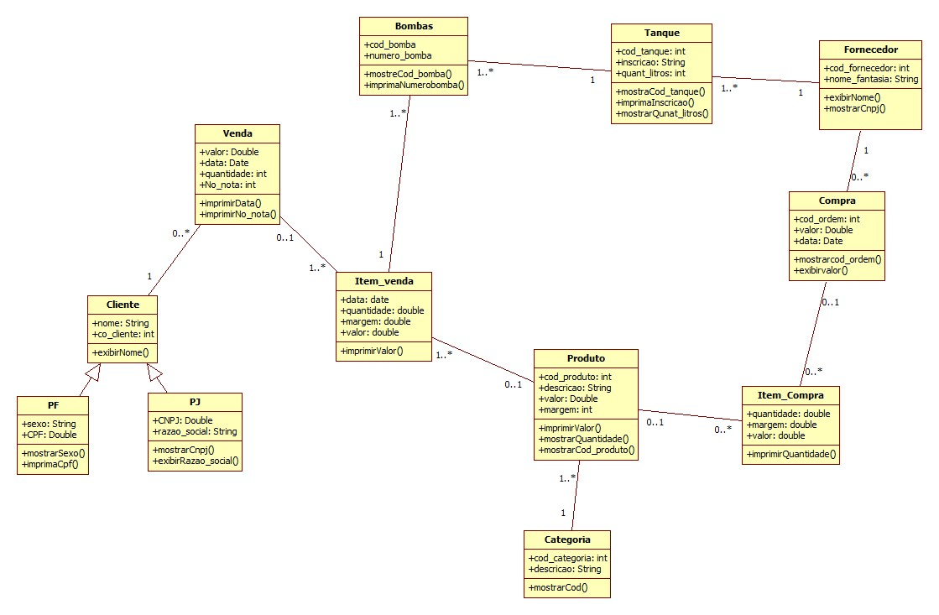
Fonte: Autor

4.3.4 Diagrama de banco de dados

A Figura 5 apresenta modelo conceitual do banco de dados para o sistema proposto.
Figura 5 – Modelo lógico
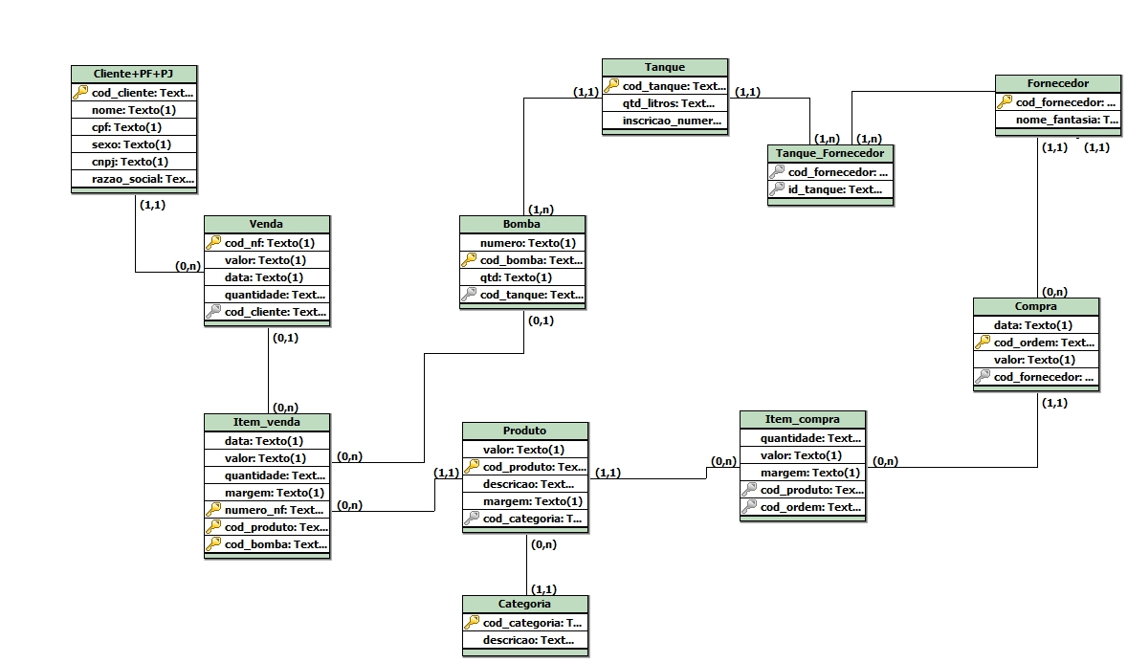
Fonte: Autor

4.4 PROTOTIPAGEM

Protótipos são considerados representações que de uma forma abstrata ou virtual simulam alguns aspectos do produto. Neste sentido o termo prototipagem é utilizado para designar um processo de construção. O resultado é um modelo sobre o qual podem ser efetuadas análises e que eventualmente irá ser a base do produto final.
A Figura 6 apresenta a prototipagem do cadastro de clientes.
Figura 6 – Protótipo tela cadastro clientes.
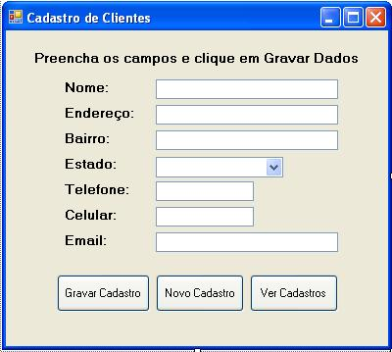
Fonte: Autor

4.5 VALIDAÇÃO

A validação do sistema será feita por meio de avaliações, que serão realizadas pelas seguintes pessoas:
- Um profissional da área de informática;
- Um empresário do ramo de postos de combustíveis;
- Um aluno da área de informática.
Desta forma busca-se realizar a validação do sistema a ser desenvolvido. Também será fornecido um questionário aos 3 para feedback do sistema em questão.

5 RESULTADOS ESPERADOS

O objetivo deste presente trabalho é o desenvolvimento de um sistema para o setor de postos de combustíveis. O resultado esperado neste desenvolvimento é oferecer ao setor um produto que atenda às necessidades diárias no controle de estoques. Tanto entradas quanto saídas. Também será possível verificar e acompanhar as movimentações através dos relatórios.
Desta forma, espera-se colaborar com o setor, melhorando sua rotina.

5.1 LIMITAÇÕES

Uma das limitações com relação ao sistema, seria a implementação de segurança, a realização de pagamentos e a comunicação direta com as bombas de combustíveis. Itens desafiadores a serem implementados, contudo por falta de tempo e escassez de recursos necessários não serão implementados.

REFERÊNCIAS

AMARAL, Caroline dos Reis; DELGADO, Maria Florencia Saladino. Uma análise da exclusividade nas relações contratuais entre revendedor e empresa distribuidora no mercado de combustíveis. In: Congresso brasileiro de P&D em petróleo e gás, n. 3, Salvador, 2005.
ANDRADE NETO, J. L. O mercado brasileiro de combustíveis. FGV Energia, 2017. Disponível em: <ttps://bit.ly/3jOsg62>. Acesso em: 14 dez.2020.
ANP. Agência Nacional do Petróleo, Gás Natural e Biocombustíveis. Disponível em: <http://www.anp.gov.br/postos/consulta.asp>. Acesso em: 14 dez. 2020.
ASSOCIAÇÃO BRASILEIRA DE NORMAS TÉCNICAS (ABNT). NBR 13.786: Posto de serviço — Armazenamento de líquidos inflamáveis e combustíveis - Seleção dos componentes do combustível (SASC) e sistema de armazenamento subterrâneo de óleo lubrificante usado e contaminado (OLUC). Rio de Janeiro, 2019. 7 p.
BALLOU, R. H. Gerenciamento da Cadeia de Suprimentos/Logística Empresarial. São Paulo: Bookman, 2006.
BENTO, Evaldo Junior. Desenvolvimento web com PHP e MySQL. São Paulo: Casa do Código, 2014.
CHIAVENATO, Idalberto. Gestão de pessoas: o novo papel dos recursos humanos nas organizações. 3º ed. Rio de Janeiro: Elsevier, 2010.
CIGAM. Sistema Cigam. Disponível em: https://www.cigam.com.br/postos-de-combustiveis. Acesso em: 10 fev. 2021.
COMAI, Sara; CARUGHI, Giovanni Toffetti. A Behavioral Model for Rich Internet Applications. Web Engineering Lecture Notes in Computer Science, v. 4607, p. 364-369, 2007.
CONVERSE, Tim; PARK, Joyce. PHP: a bíblia. Gulf Professional Publishing, 2003.
DATE, Christopher J. Introdução a sistemas de bancos de dados. Elsevier Brasil, 2004.
FEITOSA, Marcio Porto. Fundamentos de Banco de Dados: Uma abordagem pratico didática. São Paulo: Clube de Autores, 2013.
FLANAGAN, David. JavaScript: O Guia Definitivo. 6. ed. Porto Alegre: Bookman, 2011.
FOROUZAN, Behrouz A. Comunicação de dados e redes de computadores. Porto Alegre: Amgh, 2010.
GARCIA, E. S; DOS REIS, L. M. T. V; MACHADO, L. R; FERREIRA FILHO, V. J. M. Gestão de estoques: otimizando a logística e a cadeia de suprimentos. 1ª ed. Rio de Janeiro: E-Papers Serviços Editoriais, 2006.
LINAJE, Marino; PRECIADO, Juan Carlos; SÁNCHEZ-FIGUEROA, Fernando. A method for model based design of rich internet application interactive user interfaces. Lecture Notes in Computer Science, v. 4607, p. 226-241, 2007.
LINX. Sistema Linx. Disponível em: https://www.linx.com.br/autosystem/#!. Acesso em: 10 fev. 2021.
MILANI, André. MySQL-guia do programador. Novatec Editora, 2007.
MILETTO, Evandro Manara; BERTAGNOLLI, Silvia de Castro. Livros no Google Play Desenvolvimento de Software II: Introdução ao Desenvolvimento Web com HTML, CSS, JavaScript e PHP - Eixo: Informação e Comunicação - Série Tekne. Porto Alegre: Bookman, 2014.
MOREIRA, D. A. Administração da Produção e Operações. 1ª ed. São Paulo: Pioneira, 1993.
MURPHY, C. et al. Beginning HTML5 and CSS3: The Web Evolved. Apress, 2012.
NIEDERAUER, Juliano. Desenvolvendo Websites com PHP. 2. ed. São Paulo: Novatec, 2011.
PETROS. Sistema Petros. Disponível em: https://adaptive.com.br/solucoes/sistema-para-postos-de-combustiveis/. Acesso em: 10 fev. 2021.
RODRIGUEZ, H. Como funciona um posto de combustível? Disponível em: < https://quatrorodas.abril.com.br/auto-servico/como-funciona-um-posto-de-combustivel/>. Acesso em: 14 dez. 2020.
SCHEIDT, Felippe Alex. Fundamentos de CSS: criando design para sistemas web. Foz do Iguaçu: Outbox Livros Digitais, 2015.
SELLITTO, M. A.; DE OLIVEIRA, L.; PEREIRA, G. M.; BORCHARDT, M. Localização de bases de assistência técnica de um prestador de serviços de manutenção de bombas de combustível. Revista Produção Online, v. 15, n. 1, p. 2-20, 2015
SILBERSCHATZ, Abraham; SUNDARSHAN, S.; KORTH, Henry F.. Sistema de Banco de Dados. São Paulo: Elsevier Editora Ltda., 2016.
SILVA, Marcelo Eurípedes da. Curso de automação industrial. Piracicaba: Fundação Municipal de Ensino de Piracicaba, 2007.
SILVA, Maurício Samy. Criando Sites com HTML: Sites de Alta Qualidade com HTML e CSS. São Paulo: Novatec, 2008.
SILVA, Maurício Samy. Fundamentos de HTML5 e CSS3. São Paulo: Novatec, 2015.
SILVA, Maurício Samy. JavaScript - Guia do Programador: Guia completo das funcionalidades de linguagem JavaScript. São Paulo: Novatec, 2010.
TEXACO. A Texaco. Disponível em: <https://www.texaco.com.br/a-texaco/>. Acesso em: 14 dez. 2020.

